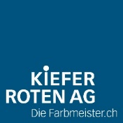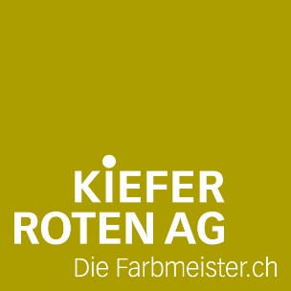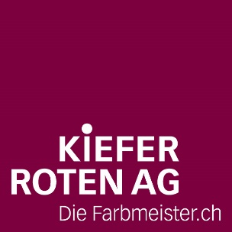
Maler/in 80-100%
Kiefer Roten AG ist ein Malerfachgeschäft. Malen und Spritzen ist unser Kerngeschäft. Wir ergänzen es mit qualifizierten Dienstleistungen, damit unsere Kunden alles, was zusammengehört, aus einer Hand erhalten.
Tätigkeiten/ Fachkompetenzen
- Malerarbeiten im Innen- und Aussenbereich, Tapezieren und Putztechniken
- Arbeiten für Privat- und Firmenkunden, Verwaltungen sowie Neubau und Renovationsobjekten
- Kompetenz kleine Baustellen zu leiten
Anforderungen
- Abgeschlossene Lehre als Maler/in EFZ
- Gute Umgangsformen, sauberes und gepflegtes Auftreten
- Gute Deutschkenntnisse (B2) in Wort und Schrift
- Führerschein Kategorie B ist zwingend
- Rasche Auffassungsgabe und loyales Verhalten gegenüber der Firma
Wir bieten
Abwechslungsreiche Herausforderung in einem wachsenden Unternehmen mit moderner Infrastruktur.
Flexibles Startdatum (ab sofort oder nach Vereinbarung)
Motiviertes und aufgeschlossenes Team. Weiterbildungsmöglichkeiten im fachlichen Bereich sind jederzeit möglich.
Fühlen Sie sich angesprochen? Dann freuen wir uns auf Ihr vollständiges Bewerbungsdossier. Bewerben Sie sich unter: info@diefarbmeister.ch
Weitere Infos auf unserer Website: Diefarbmeister.ch
Kiefer Roten AG
Werkstrasse 47, 3250 Lyss, 032 384 77 44

